介護情報提供書（ケアマネジャーから医療機関へ）
事業所名
住所
ＴＥＬ ＦＡＸ
介護支援専門員名
医療機関名
主治医 先生
ＦＡＸ ―

平素からお世話になりありがとうございます。
このたび○○○○様のことで下記のようにご報告させていただきます。
報告理由（入院・入所・転院・その他） 記入年月日 年 月 日
基本情報
ふりがな  氏名 |  | 生年月日 | ＭＴＳＨ 年 月 日
 |  | 電話番号 | （ ） －
住所 |  | 家族構成
緊急連絡先  氏名（続柄） | （ ） | 住所
 |  | 電話番号 | （ ） －
介護保険・障害等級・年金等情報
介護度 |  |  |  |  | 被保険者番号
認定期間 | 平成 年 月 日 ～ 平成 年 月 日
サービスの利用状況 | 訪問介護 |  | 通所介護 |  |  | 通所リハ |  |  |  | 訪問看護
 | 福祉用具 |  | ショート |  |  | 訪問入浴
障害手帳 | 有・無 | 級 |  | 年金・その他 |  |  | 厚生年金・国民年金・その他
医療情報
かかりつけ医療機関 |  | 医師名
 |  | 電話番号
既往歴 |  | 内服薬
経過 |  | 特記事項
本人の望み・ＡＤＬ情報
本人の望み
生きがい楽しみ |  |  | 家族の意向
移動 |  |  | 内服管理 | 自己・家族
食事 |  |  | 認知症状
入浴 |  |  | 言語・嚥下
ケアマネジャーからの伝言
兵庫県介護支援専門員協会明石支部試作

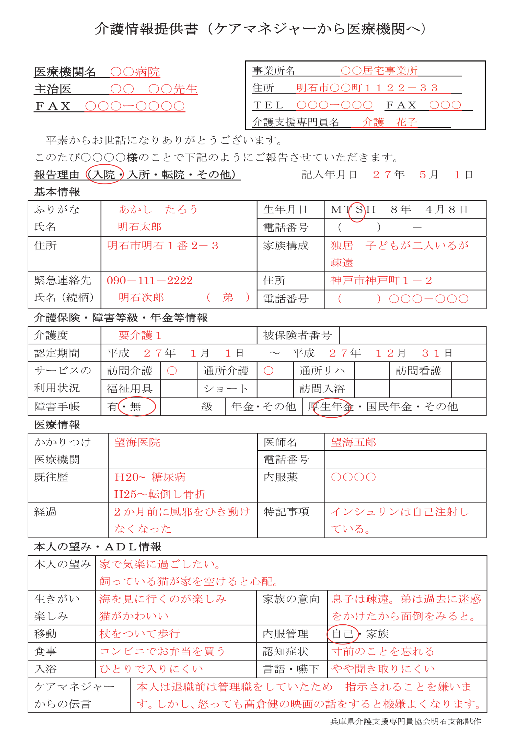
主治医への報告書（身体症状変化用）
事業所名
住所
ＴＥＬ ＦＡＸ
介護支援専門員名

医療機関名
主治医
ＦＡＸ
いつもお世話になりありがとうございます。
このたび先生がご診察をされております 様 （生年月日 年 月 日）
のことで下記のようにご報告させていただきます
報告理由（状態変化・更新申請・変更申請・その他）
記入年月日 年 月 日
調 査 年 月 日 |  |  |  |  |  | 年 月 日
 | 特に変化のあったこと |  |  |  |  | 特記すべき事項
生活状況 |  |  | 麻痺・拘縮
 |  |  | 言語・嚥下
 |  |  | 痛み・腫れ
 |  |  | 視力・聴力
 |  |  | 歩行・座位
 |  |  | 精神・認知
 |  |  | 内服状況
 |  |  |  | 食事状況
 |  |  |  | トイレ
 |  |  |  | 入浴
 |  |  |  | 家事
 |  |  |  | その他
家族状況 |  |  |  | 家族の緊急連絡先 氏名 続柄
その他
ケアマネジャーからの伝言
医師からの返信 |  |  |  | 年 月 日 医師名
＊最近、特に変化のあったところに○印を入れてください。
明石市医師会・地域総合支援センター 推奨

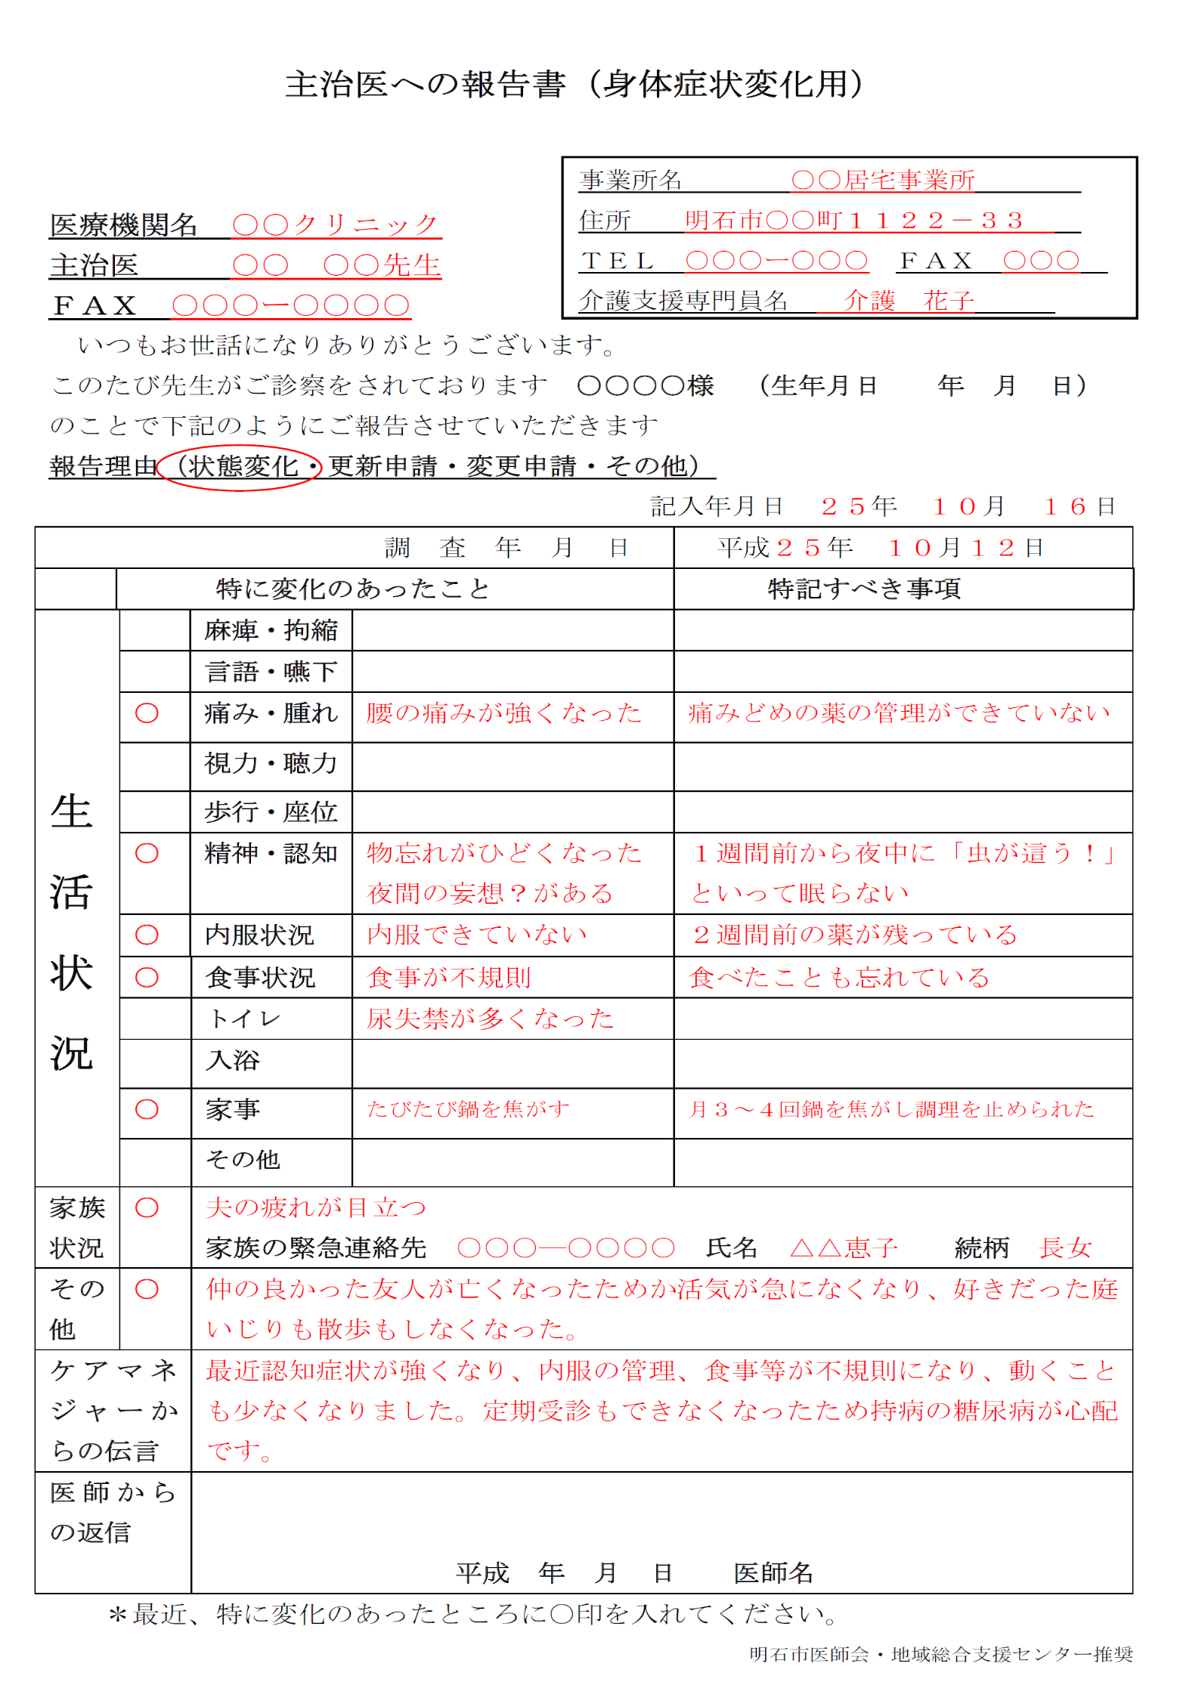
主治医への報告書（認知症状変化用）
事業所名
住所
ＴＥＬ ＦＡＸ
介護支援専門員名
医療機関名
主治医
ＦＡＸ

平素からお世話になりありがとうございます。
このたび先生がご診察をされておられます 様（生年月日 年 月 日）
のことで下記のようにご報告させていただきます。
報告理由（状態変化・更新申請・変更申請・その他）
記入年月日 年 月 日
調 査 年 月 日 |  |  |  | 年 月 日
 | 特に変化のあったこと |  |  | 特記すべき事項
認知症状 |  |  | 些細なことで怒り出す
 |  |  | 落ち着きがない、機嫌が悪い
 |  |  | 徘徊や目的のない行動が増えた
 |  |  | 昼夜、家の中を歩き回る
 |  |  | 道に迷うことがある
 |  |  | 会話がうまくできなくなった
 |  |  | 着替えがスムーズにできない
 |  |  | 呼びかけにたいし反応しない
 |  |  | 物忘れがひどい
 |  |  | 「誰かに物を盗られた」などという妄想がある
 |  |  | 気持ちが沈む、周囲に関心を示さない
 |  |  | 些細なことを心配したり落ち込む
家族状況 |  |  | 家族の緊急連絡先 氏名 続柄
その他
ケアマネジャーからの伝言
医師からの返信 |  |  | 年 月 日 医師名
＊最近、特に変化のあったところに○印を入れてください。
明石市医師会・地域総合支援センター 推奨
